**在线考试系统**

**需求说明书**

**VER 0.0.1**

**目录**

1引言 2

1.1 项目名称 2

1.2 项目背景和内容概要 2

1.2.1项目整体背景 2

1.2.2项目业务背景 4

1.2.3项目内容概要 5

1.3 缩略语、定义 9

1.4 预期的读者和阅读建议 9

1.5 参考资料 10

2项目概述 11

2.1 目标 11

2.2 范围 11

2.3 假定条件与约束限制 11

3需求规定 13

3.1 功能需求 13

3.1.1功能结构图 13

3.1.2系统用例图 14

3.1.3数据流图 19

3.1.4开发本系统的E-R图 19

3.1.5输入输出需求 20

3.2 性能需求 21

3.2.1时间性需求 21

3.2.2 精度需求 21

3.2.3 系统的可扩充性 22

3.2.4 系统的易用性和易维护性 22

·3.2.5数据的完整性，准确性，安全性 22

3.3 可靠性和可用性需求 22

3.3.1 可靠性需求 22

3.3.2 可用性需求 22

3.4 出错处理需求 23

**1 引言**

* 1. **项目名称**

校园在线考试系统

* 1. **项目背景和内容概要**
     1. **项目整体背景**

信息化的发展、互联网的普及，使得人们日常生活中越来越多的活动和需求可以在计算机、手机等现代智能化平台上实现，比如已经在中国稳固根本并正向全世界普及发展的电子支付，还有很大程度取缔了短信交流的QQ、微信等的全民性手机应用。除去这些全民性的需求，越来越多的专业性的领域也逐渐实现全面智能化、信息化，其突出在生产行业和电子行业等精密行业，在这些行业中，智能、科技的效率远远大于人力，同样时间下，机器能比人类做的更多更好，能创造更多的价值，在未来，低端的生产行业中那些重复性的劳动被机器所取代已成为必然趋势。

在这个智能逐渐渗透在人类方方面面的时代，实现更多的方面智能化是整个领域的人才共同追求的目标，为了达成目标，如何培养更多的人才也是绝不能忽视的重点突破对象。作为培养人才的最主要场所之一——校园，更是要方方面面为国家培养适应时代潮流的人才做出更多准备。

以校园学生为例，讲到学生，就绝对绕不过学生生涯中一个非常重要的难关——考试，就在现代，国内绝大部分学校的大部分考试形式仍然采取的传统的纸质考试形式，由教育局或者学校方编写考试题目并印刷出来交给学生进行考试，提交上来的试卷也要教师一张张地批改，效率极其堪忧，无论从印刷所需的成本、监考教师的成本等等很多方面来看，这种形式都已经有点跟不上时代潮流的趋向。并且，传统考试命题的保密性不能得到完全保障。除命题方准备试题、考生接触试卷外，还会有印刷人员、运送人员、考试组办人员提前接触试卷，虽然绝大多数工作者都有良好的职业道德，但难免会有个别人员营私舞弊。近几年，国内很多高中大学校园中都有实验性质地采取网上考试的形式进行几场考试，所得效果都较为满意，这说明随着我国科学技术的不断进步，能有效提高考试的可靠性、有效性和工作效率，降低考试成本，顺应社会的数字化趋势的在线考试，必将成为一种不可或缺的考试方式。

不仅如此，放眼整个社会，需要考试的场合绝不只有校园一处，企业的能力考核、人才招聘时的实力检验等都对考试有着需求，除去校园需求，这些场所的需求也是极大。但就目前情况来看，我国国内暂时还没有一个能满足广泛需求的考试系统出现，当前出现的考试系统皆有不少限制性，不能做到适用于多种场合。

* + 1. **项目业务背景**

基于中国国情和中国教育方面的历史背景来看，考试是所有学生在学习生涯中绝对绕不过去的坎，中国学生对考试的重视程度也是非常之高，因此在这一方面下手，保留考试的性质，对传统考试形式进行改良，顺应信息化时代的潮流，实现在线考试、在线批改、在线查询成绩是必然趋势，也是对我国教育事业的改革做出贡献的重要手段。在线考试能有效提高考试的可靠性、有效性和工作效率，降低考试的成本，在未来必将成为不可或缺的重要工具。

虽然在线考试系统的开发极有必要，考试系统的整体结构可以从传统考试形式中进行借鉴改良，摒除传统形式的弊端，但在实际使用场合中仍有着难以完全去除的缺点，其中比较明显且严重影响发展的一点即是难以控制营私舞弊的现象。在传统考试中，每个考场会安排监考教师进行监督，虽然效率低下但的确可以有效降低舞弊的概率，实现网上考试之后，考试人员是对着计算机进行考试，收发卷全由系统自动进行，难以做到对考生的监督，在很大程度上会影响考试的公平性。再者就是在部分科目比如数学、物理等的考试中，主观题的回答在目前的电脑系统上难以实现完全自由回答，除非搭配相应的输入系统，否则很多公式的书写在计算机上不好进行，反而影响了考试效率。

因此，如何有效解决上述的问题和其他隐含的诸多问题，编写出一个能广泛使用、适用于大部分场合、稳定可靠的在线考试系统，实现教育事业的重要改革以及为了许多场合的便利化、智能化，显得非常重要。

* + 1. **项目内容概要**

在线考试系统主要包括三个子系统和其他重要辅助模块。

1. **学生系统**：为学生提供一个包含在线考试、在线查询成绩、查看试卷分析、管理个人信息的等主要功能的平台，覆盖整个考试流程，实现考试的全智能化、自动化
2. **教师系统**：为教师提供一个以提交试题和试题分析为主要功能的平台
3. **管理员系统**：管理员可以做到设置管理考试、上传试题、管理用户等主要功能，起到对所有考试和所有用户的管理作用

学生系统主要划分为在线考试、管理个人信息、查询分数和试卷分析等模块，其功能列表如下：

|  |  |  |
| --- | --- | --- |
| **模块** | **功能项** | **功能项描述** |
| 在线 考试 | 考试查看 | 用户可以在此模块查看自己的考试内容如科目、时间 |
| 进行考试 | 用户可以在此模块进行某一科目的考试的开始作答和结束作答 |
| 考试保存 | 用户可以在未结束作答前随时在线保存当前考试作答内容 |
| **模块** | **功能项** | **功能项描述** |
| 管理个人信息 | 查看信息 | 用户可以查看自己的个人信息 |
| 修改密码 | 用户可以在此模块进行密码修改操作 |
| **模块** | **功能项** | **功能项描述** |
| 查询分数和试卷分析 | 查询成绩 | 用户可以在此模块查询自己的各科目的成绩 |
| 查看试卷分析 | 用户可以在此模块查看自己某一科目试卷的试卷分析 |

说明：使用本子系统的用户为学生，主要功能包括在线考试、在线查询成绩、查看试卷分析、管理个人信息等

教师系统主要划分为试题上传管理、成绩管理、个人信息管理、试卷批改等模块，其功能列表如下：

|  |  |  |
| --- | --- | --- |
| **模块** | **功能项** | **功能项描述** |
| 试题上传管理 | 试题提交 | 教师可以在此模块上传试题文件到系统，文件由用户从本地文件选择（文件统一规范格式） |
| **模块** | **功能项** | **功能项描述** |
| 管理个人信息 | 查看信息 | 教师可以查看自己的个人信息 |
| 修改密码 | 教师可以在此模块进行密码修改操作 |

说明：使用本子系统的用户为教师，主要功能为提交试题

管理员系统主要分为试题和试题分析管理、考试设置、用户管理、个人信息管理等模块，其功能列表如下：

|  |  |  |
| --- | --- | --- |
| **模块** | **功能项** | **功能项描述** |
| 试题和试题分析管理 | 试题下载 | 管理员可以下载教师提交上来的试题文件，文件以Excel文件形式 |
| 试题上传 | 管理员可以将教师提交上来的试题文件上传到数据库（统一规范格式） |
| 试题查看 | 管理员可以查看数据库中存在的试题和试题分析 |
| 试题索引 | 管理员可以对试题和试题分析进行索引查看 |
| 试题修改 | 管理员可以对试题和试题分析进行修改操作 |
| 试题删除 | 管理员可以删除数据库中的试题和试题分析 |
| **模块** | **功能项** | **功能项描述** |
| 考试设置 | 设置考试 | 管理员可以发布一项考试并设置考试信息如科目、开始时间和结束时间等 |
| 考试管理 | 管理员可以查看、修改、删除某一项考试信息 |
| **模块** | **功能项** | **功能项描述** |
| 用户管理 | 用户查询 | 管理员可以通过关键词搜索查询用户 |
| 用户信息管理 | 管理员可以增加、查看、修改、删除某一个用户信息 |
| 用户文件上传 | 管理员可以上传用户文件到数据库（统一规范格式） |
| **模块** | **功能项** | **功能项描述** |
| 管理个人信 息 | 查看信息 | 用户可以查看自己的个人信息 |
| 修改密码 | 用户可以在此模块进行密码修改操作 |

说明：使用本子系统的用户为系统管理员，对整个系统的运作起管理作用

* 1. **缩略语、定义**

1、B/S(Browser/Server)：浏览器/服务模式（网络体系结构）。

* 1. **预期的读者和阅读建议**

本文档的预期读者为，系统详细分析人员、用户操作手册编写人员、系统设计人员、市场人员。

对于系统详细分析人员，希望其能在此文档的基础上，把其中的各个功能处理过程及流程分析清楚，该文档只给他们提供了功能的大体描述，没有做详细的分析。

对于用户操作手册编写人员，本文档可以提供用户对该系统的期望，以便能更好的编写出符合用户使用的操作手册。

对于系统设计人员，通过本文档可以了解整个系统的概貌，这样可以使用设计过程更贴近用户的需求，并且能更好的考虑到与其他系统的接口。

对于市场人员，他们可以从中了解系统的总体要求，通过对本文档第一部分的阅读，他们可以形成一个产品介绍，以便向用户推广。

* 1. **参考资料**

《软件需求管理》 机械工业出版社

《软件工程实例教程》清华大学出版社

《基于CMMI的软件工程实训指导》清华大学出版社

1. **项目概述**
   1. **目标**

本系统作为通过计算机网络，将传统的纸质考试形式改良成网上在线考试形式，在降低纸质印刷成本和监考教师等人力成本的同时，简化考试流程，提高工作效率，为国家的教育事业智能化改革做出贡献。除此之外，可以视情况对象用户进行合理修改，使本系统可以适用于企业等其他场合，提高系统的社会价值，增强系统的适用性。

* 1. **范围**

初步设定为以大学校园为主，之后可以对用户进行合理修改，使之适用于其他场合

* 1. **假定条件与约束限制**
     1. **开发期限**

系统开发期限暂定为3个月即90天

* + 1. **运行寿命**

系统运行寿命最少为3年

* + 1. **开发环境**

该系统开发环境为：

操作系统： windows 10

数 据 库： MySQL serve 8.0

编译环境： JAVA

* + 1. **技术创新要求**

实现试卷生成的复杂性而不是单纯的从题库中抽出题目组合，要实时分析考生的特点生成属于考生的试卷

* + 1. **开发人员**

开发人员尚为边学边开发、经验较少的在校学生，开发所需时间和开发效果可能不如预期

* + 1. **题型限制**

因外部技术限制，经过讨论分析，本系统将主要题型定为以单选题、多选题、填空题等为主的客观题类型，主观题等的其他题型在后续再做考虑。

* + 1. **人员管理**

外部条件限制，当前针对校园的选课系统，对学生的班级、选课等管理较为简单落后，没有一套完整的系统可以接入，难以获取和管理学生的详细信息

1. **需求规定**
   1. **功能需求**
      1. **功能结构图**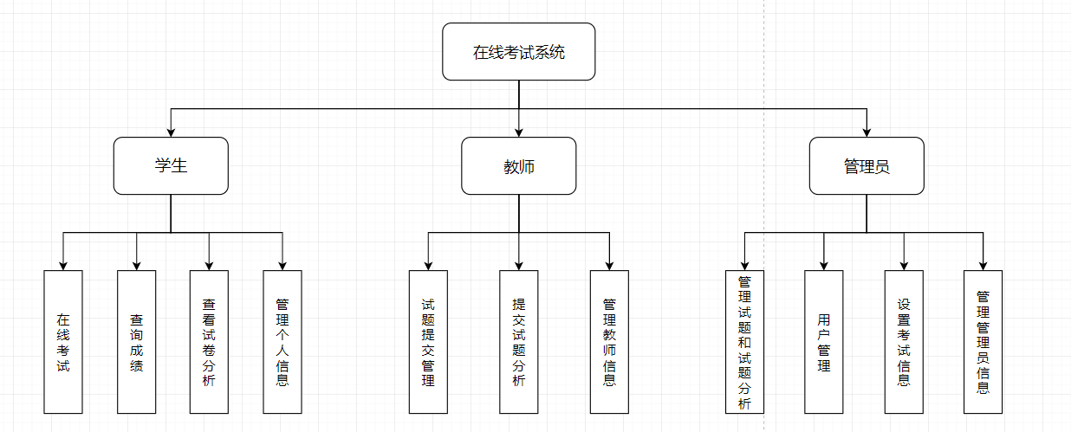
      2. **系统用例图**

管理员系统主要拥有试题和试题分析管理、考试设置、用户管理、个人信息管理等功能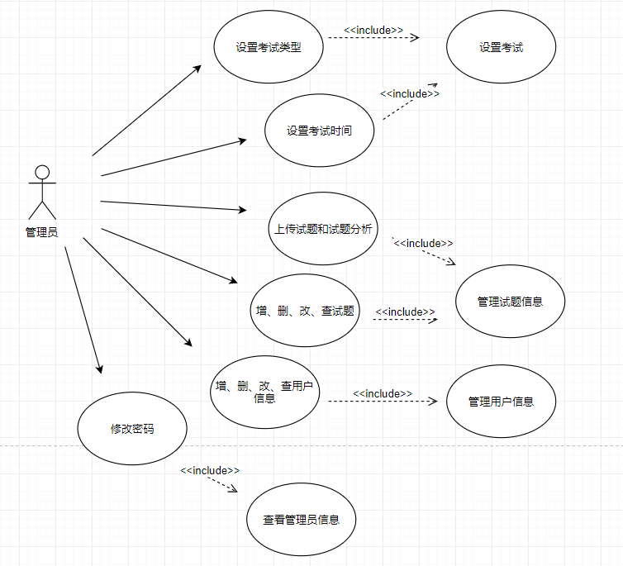

图3-1 管理员用例图

教师系统主要拥有试题上传管理、成绩管理、个人信息管理、试卷批改等功能

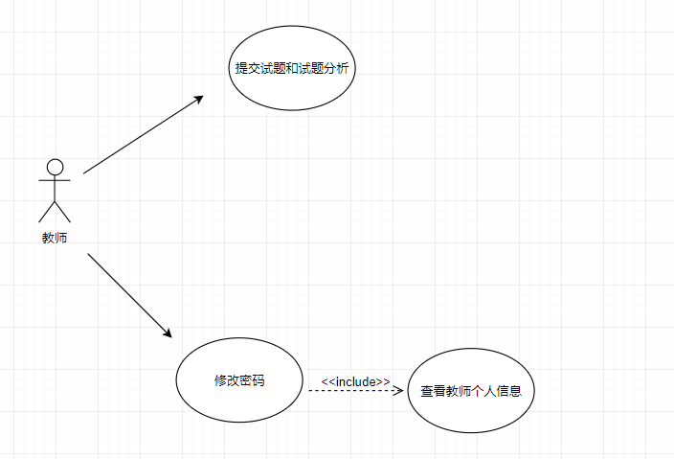

图3-2 教师用例图

学生系统主要拥有在线考试、管理个人信息、查询分数和试卷分析等功能

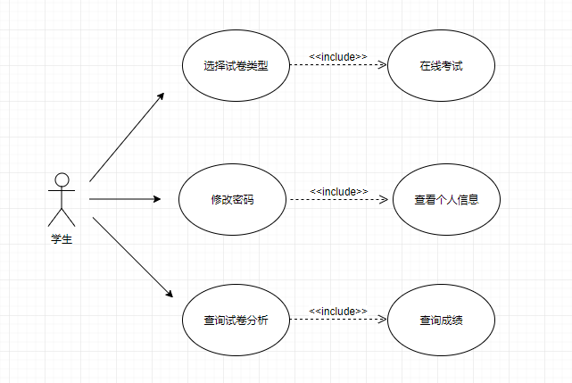

图3-3 学生用例图

* + 1. **业务需求列表**

1、登录：系统根据账号密码和用户选择的登录方式来分配不同的权限，引导进入不同的系统界面，如学生输入正确的账号密码后，选择学生登录，系统跳转到相应的学生系统主界面。

2、修改密码：所有用户可以根据格式对自己的登录密码进行修改

3、查看考试：学生可以在学生考试管理页面查看已经发布的所有考试

4、考试索引：学生可以在学生考试管理页面对考试进行索引查询

5、在线考试：学生可以在考试开始5分钟内即到管理员设置的考试开始时间后5分钟内进入考试，获得试卷进行作答。

6、试卷生成：系统自动从试题库中根据设定的公式随机取出试题组成试卷

7、试题分析生成：系统自动根据试卷中的试题从试题库中抽取每个试题对应试题分析组成试题分析卷

8、试卷自动批改：系统自动抽取对应试题答案，对提交上来的试卷进行阅卷批改并生成分数

9、查询成绩：学生可以在成绩管理界面查询自己所参与的考试和该考试的最终分数

10、查看试题分析：学生可以在成绩管理界面选中一门考试对应的试题分析按钮查看试题分析卷

11、查看学生个人信息：学生可以查看、管理自己的个人信息

12、提交试题：教师可以在试题上传界面上传试题文件

13、本地选择试题文件：教师可以在试题上传界面选择本地上传，在本地文件中选择试题文件

14、查看教师个人信息：教师可以查看、管理自己的个人信息

15、查看所有用户：管理员可以在用户管理界面查看所有用户的信息

16、用户信息查询：管理员可以通过关键词索引等方式查询用户

17、用户信息管理：管理员可以新建、修改、删除用户信息

18、试题下载：管理员可以在试题管理界面下载教师上传的试题文件进行审核

19、试题上传：管理员可以在试题管理界面向数据库中上传试题

20、试题查看：管理员可以在试题管理界面查看所有试题

21、试题查询：管理员可以在试题管理界面通过关键词索引查询试题

22、试题管理：管理员可以在试题管理界面新建、修改、删除试题

23、发布考试：管理员可以在考试管理界面发布新的考试并设置考试信息

24、考试管理：管理员可以在考试管理界面修改、删除考试

25、试题文件识别：系统可以从规定格式的试题文件中提取信息自动存入对应数据库

26、考试自动保存：考试过程中系统每隔一定时间自动保存当前作答内容

27、进行中考试管理：管理员可以在考试管理界面中查看考试参与情况、中断、继续某一场考试

28、考试提醒：学生可以在某一场考试还未开始前设置标记提醒，在考试开始前系统将对学生发出提醒

29、操作手册查看：用户可以随时在系统界面中查看操作手册

30、用户批量添加：管理员可以上传规范格式的文件批量添加用户

* + 1. **业务流程图**

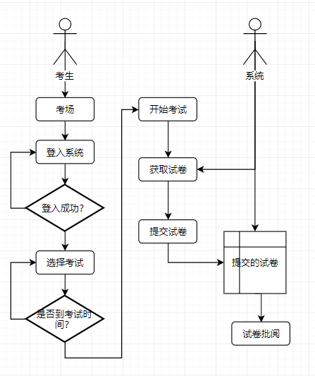

（业务流程图示）

* + 1. **数据流程图**

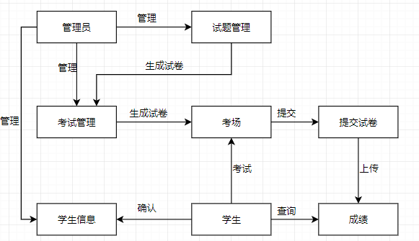

（数据流程图示）

* + 1. **输入输出需求**

输入设备（如包括键盘、鼠标、手写板、扫描仪、光电阅读机、磁盘或光盘、汉字输入装备等）将数据、程序和控制信息送入计算机内

输出设备（如显示器、打印机、绘图仪、扬声器、磁盘或光盘等）把计算机的计算结果或中间结果以各种方式输出。

用户登录、在线考试和上传文件以及点击相应按钮将输入数据分为四类：用户登录时输入用户名、密码，系统根据登录时选择的按钮来判别用户对象进入不同系统；用户在线考试时输入的内容必须按照规范统一格式；用户进行上传文件时，文件内容必须按照统一格式；用户点击相应按钮，系统给予提示框，例如点击开始考试却没在考试时间时，系统提示“未到考试开始时间！”。

* 1. **性能需求**

性能需求指定系统必须满足的定时约束或容量约束，为了使本平台能够高效准确安全地运行，必须满足以下的性能需求。

* + 1. **时间性需求**

响应时间：页面首次访问响应时间为<5s，非首次访问响应时间为<3s；

处理时间：页面处理时间为<3s；

数据传输时间和转换时间：页面数据传输时间和转换时间为<3s；

* + 1. **系统的可理解性和美观性**

本系统的主要用户中存在不太熟悉电脑操作的中老年教师，因此要尽可能提高系统的可理解性，界面做到美观和人性化，使用户能更容易理解系统和操作。另外，用户如果对操作不熟悉可以查看操作手册。操作手册向使用该系统的用户提供了操作示例及详细的说明。

* + 1. **系统的可移植性、可扩展性和重用性**

本系统的最终使用目标场所并不只是校园，在开发过程中要同时分析未来其他场合的用户可能提出的新要求，配合JAVA语言优秀的可重用性，让系统具有良好的可移植性、可扩充性和重用性

* + 1. **系统的可维护性和适应性**

本系统要做到易于修改、易于扩充、易于维护，能够适应业务不断发展变化产生的新需求，方便开发者的维护工作。

* + 1. **数据的完整性，准确性，安全性**

该系统录入数据采用表格方式，在数据库中限制录入的数据类型及精度以保证数据的完整性及准确性。此外，数据的安全性依赖网络对用户使用权限的规定，在程序模块中管理员授权访问等方法对用户权限加以限制。

* + 1. **系统的可靠性**

一个实用的系统同时必须是可靠的。系统设置用户登录密码，既保证用户能共享资源，又使不同用户仅能共享与其相关资源，以保证数据的安全可靠性。系统应能容纳上百人的同时操作业务，能连续准确地处理业务，有较强的容错能力和较大的吞吐量，拥有较快的处理速度

* + 1. **系统的可用性**

系统稳定可靠，能提供7*24 *365不间断服务，平均故障时数不可超过1个小时。

* 1. **出错处理需求**

系统具有一定的容错能力，能检测到用户的错误输入并给出错误提示，能检测到用户的编码错误等，能进行系统故障恢复。

|  |  |  |  |
| --- | --- | --- | --- |
| 可能出现的错误和故障 | 系统输出信息形式 | 系统输出信息的含意 | 处理方法 |
| 人工操作出错 | 系统出现大量错误数据 | 系统数据出现错误 | 备份还原操作恢复前一段时间的数据； |
| 病毒故障 | 用户计算机运行过慢，出现死机等现象 | 用户计算机可能受到病毒的入侵，导致数据错误或丢失 | 备份还原操作恢复前一段时间的数据。 |
| 系统打开故障 | 系统不能正常打开 | 系统启动出现问题 | 提供7*24 *365不间断服务 |
| 平台显示错误信息 | 显示与实际不符的信息 | 数据转换错误 | 重新登录本平台 |